欢迎使用

Sunflower太阳能追踪机

安装调试说明

# 安装

附件包内的螺丝很多种型号，请务必区分清楚再动工。

有几种很相近的螺丝，最粗的是固定铜柱的

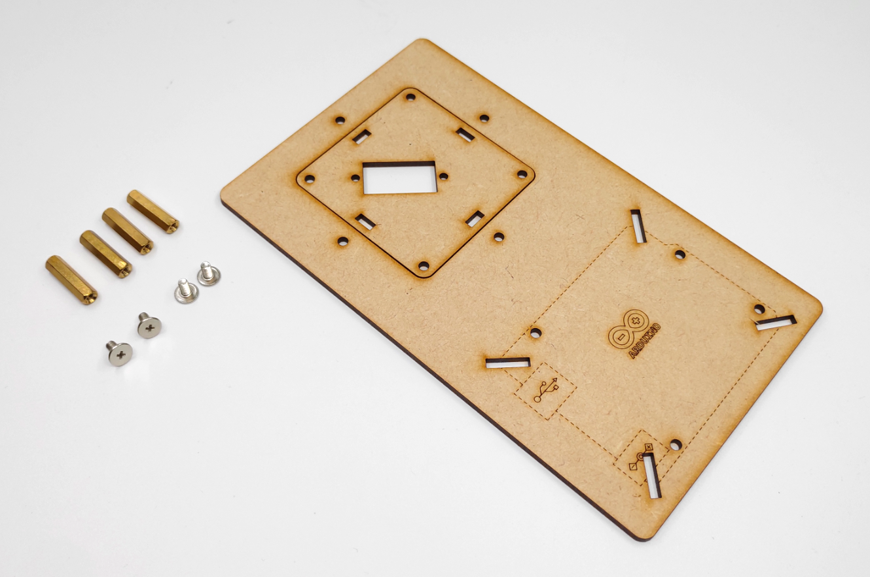

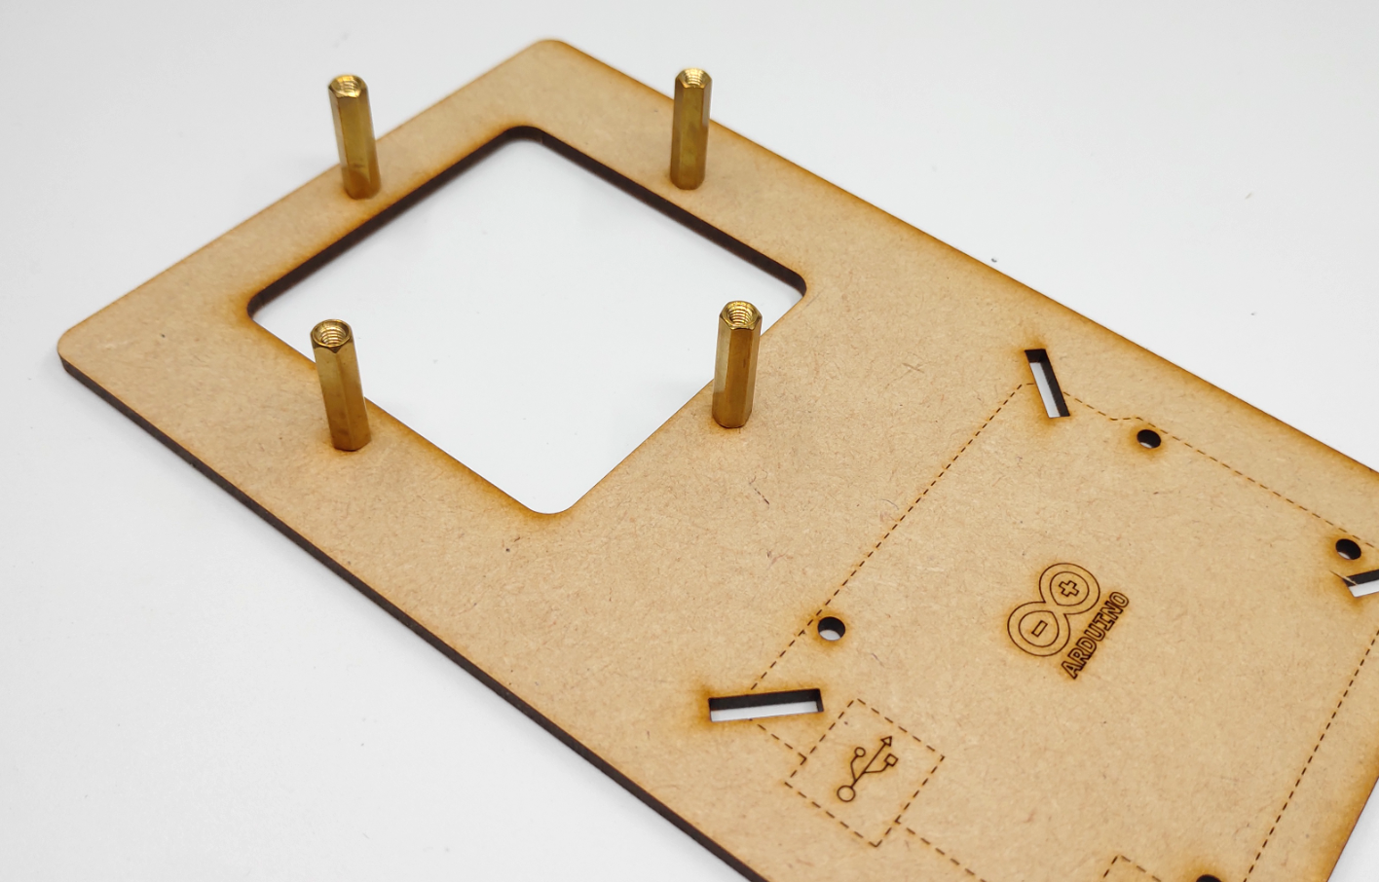

用螺丝从底部固定铜柱

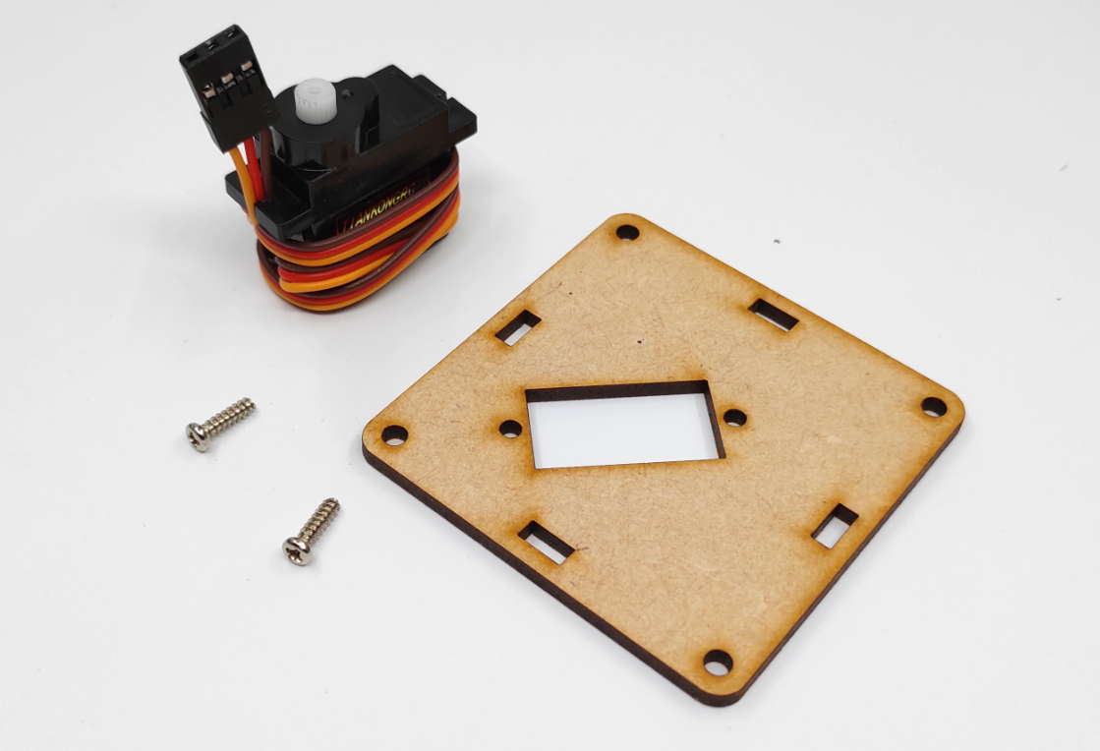

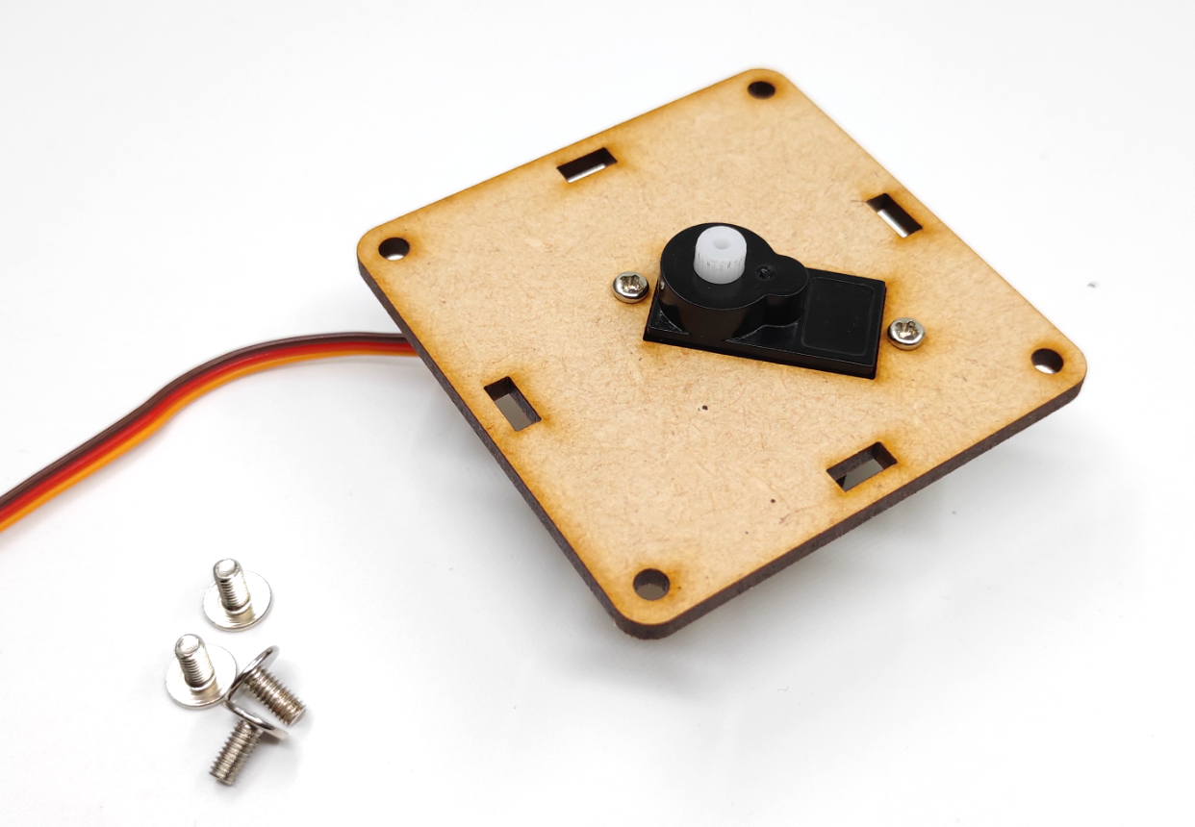

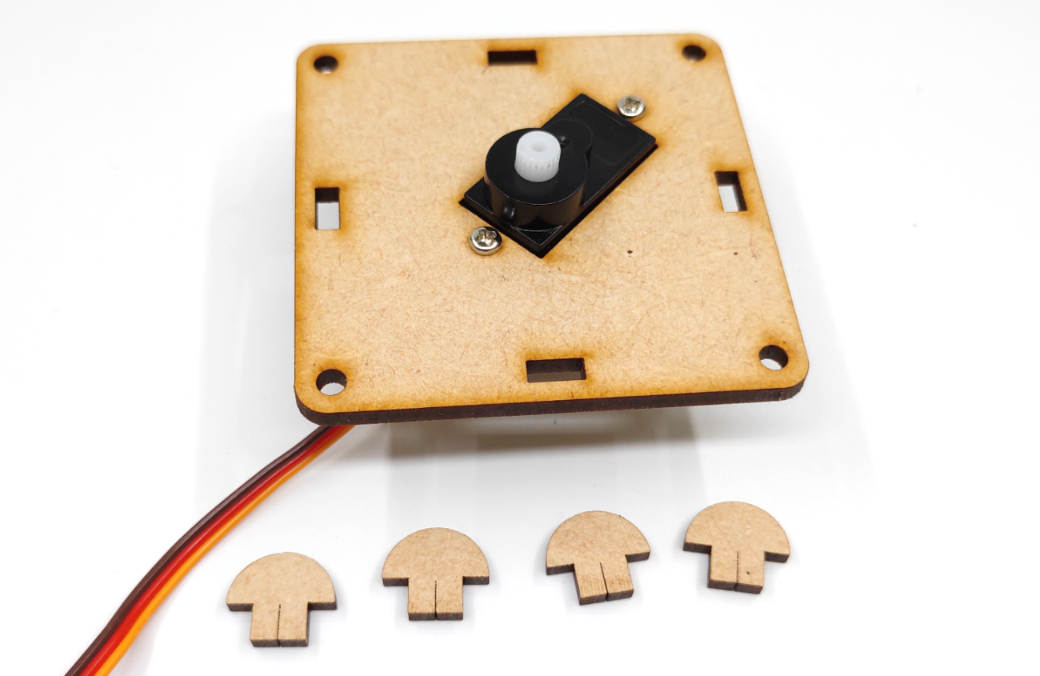

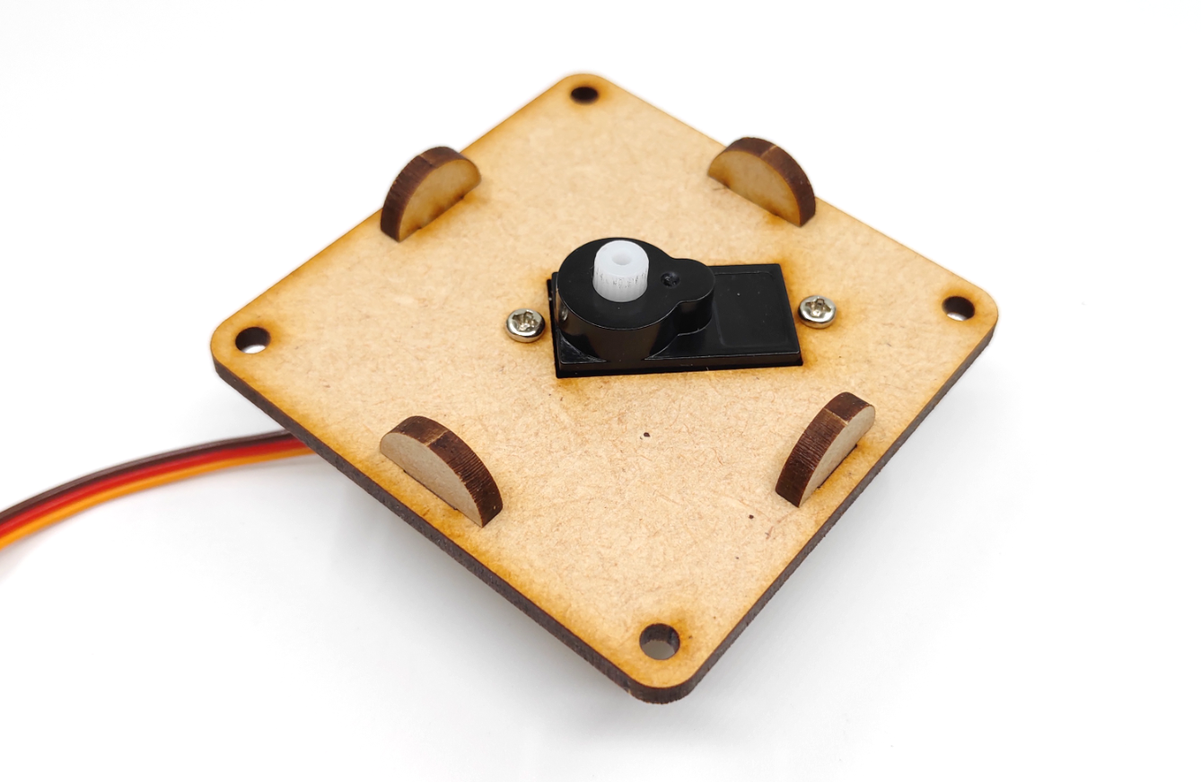

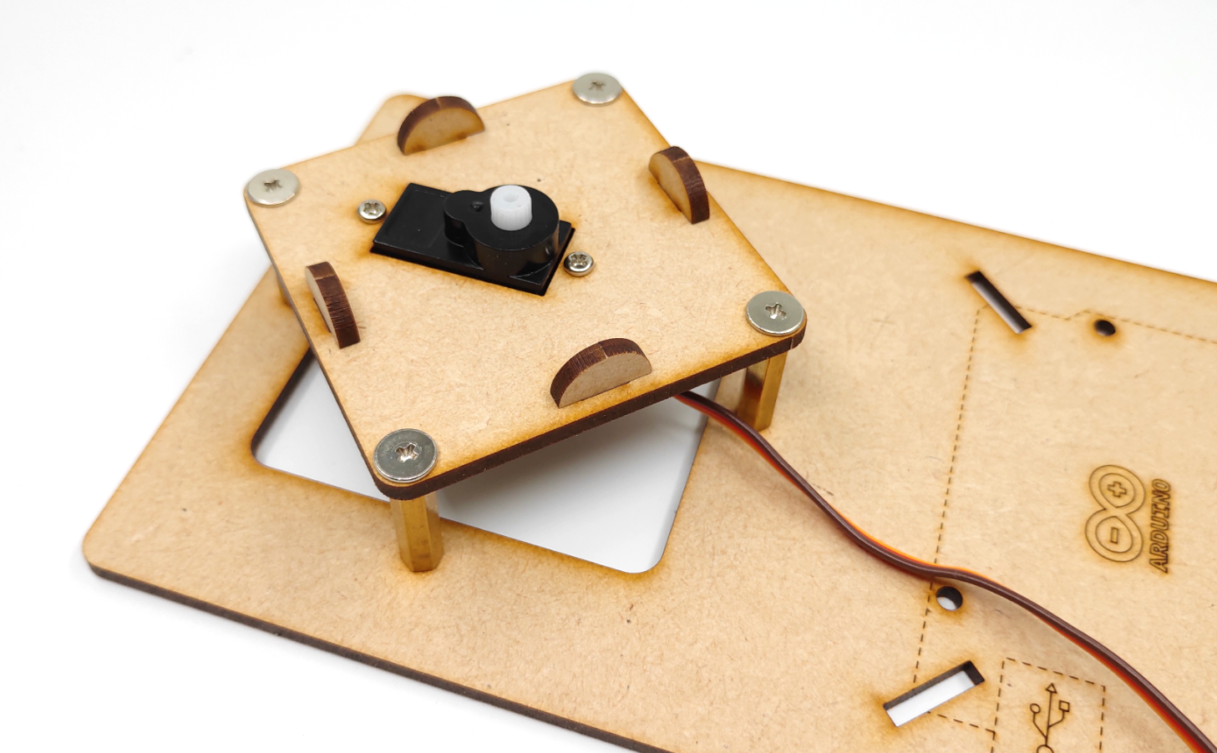

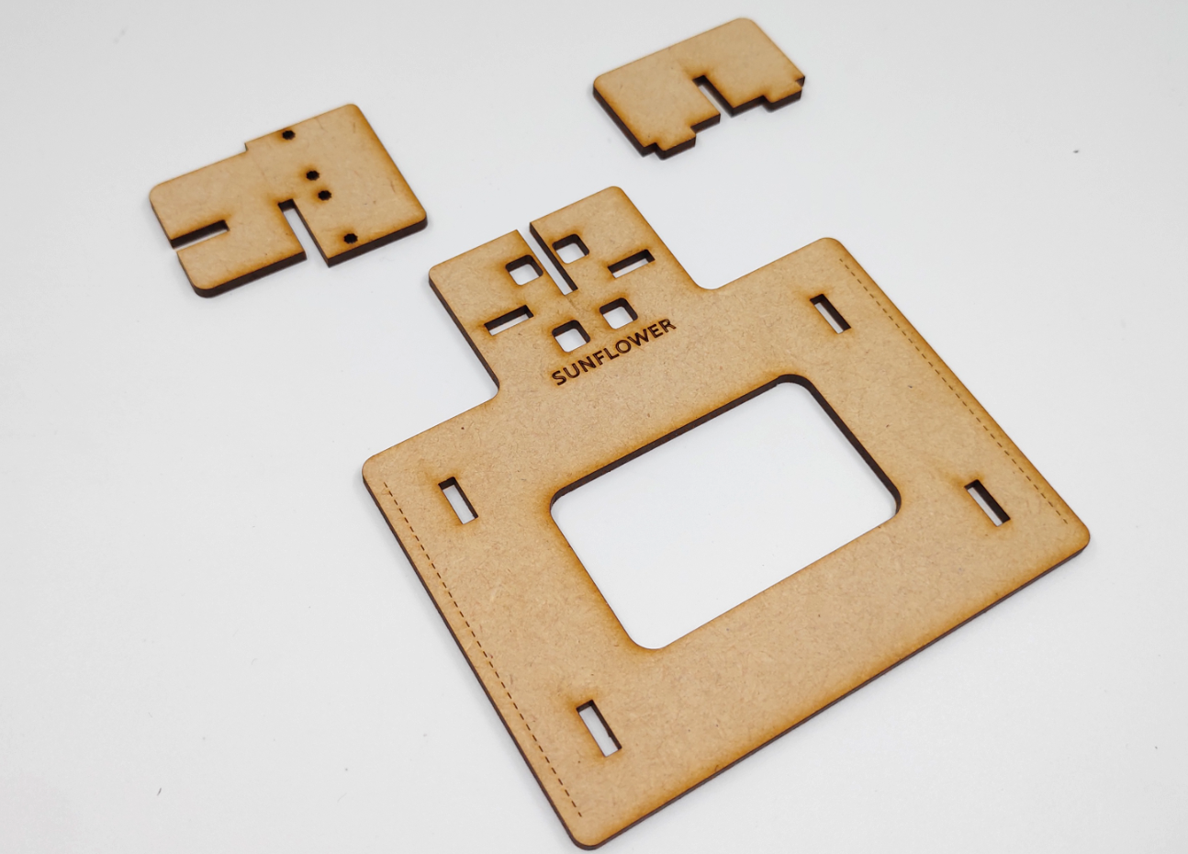

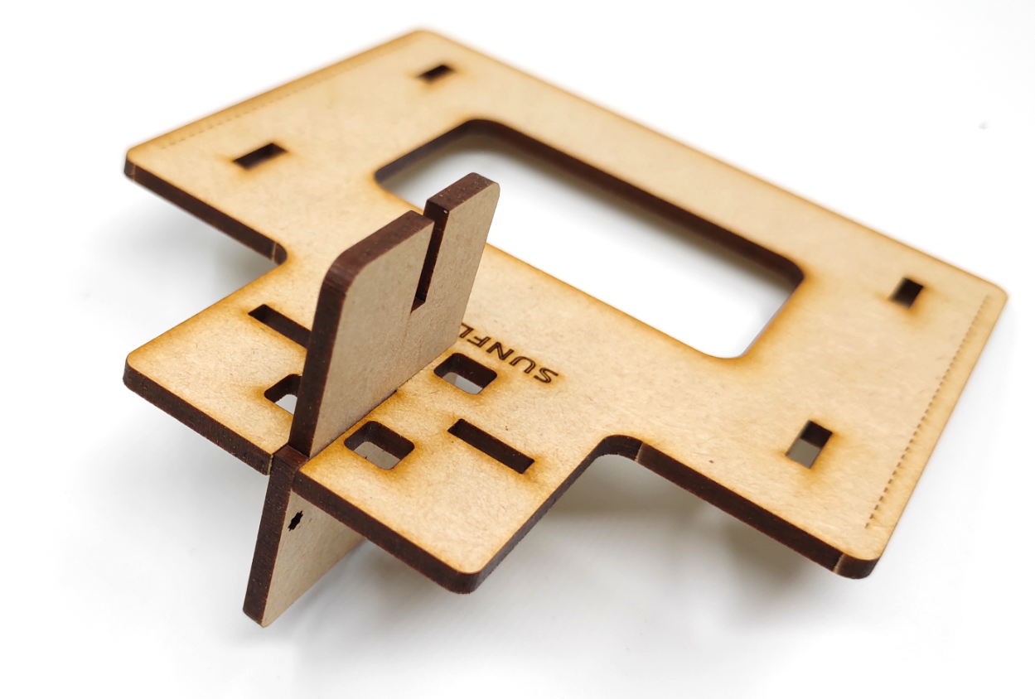

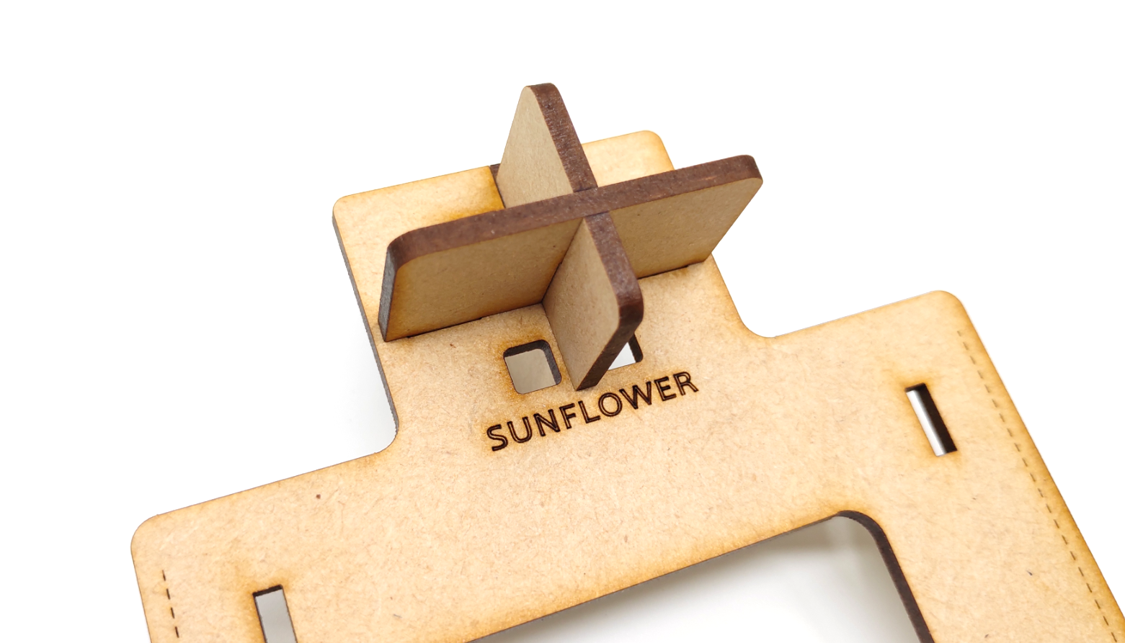

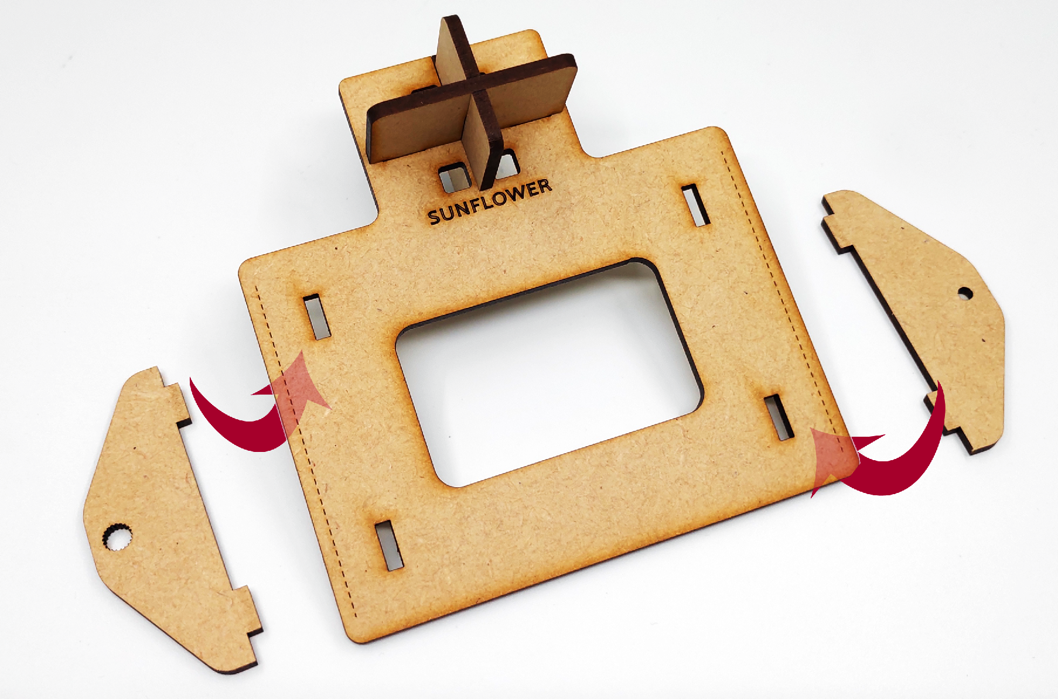

两片侧支架从背部安装

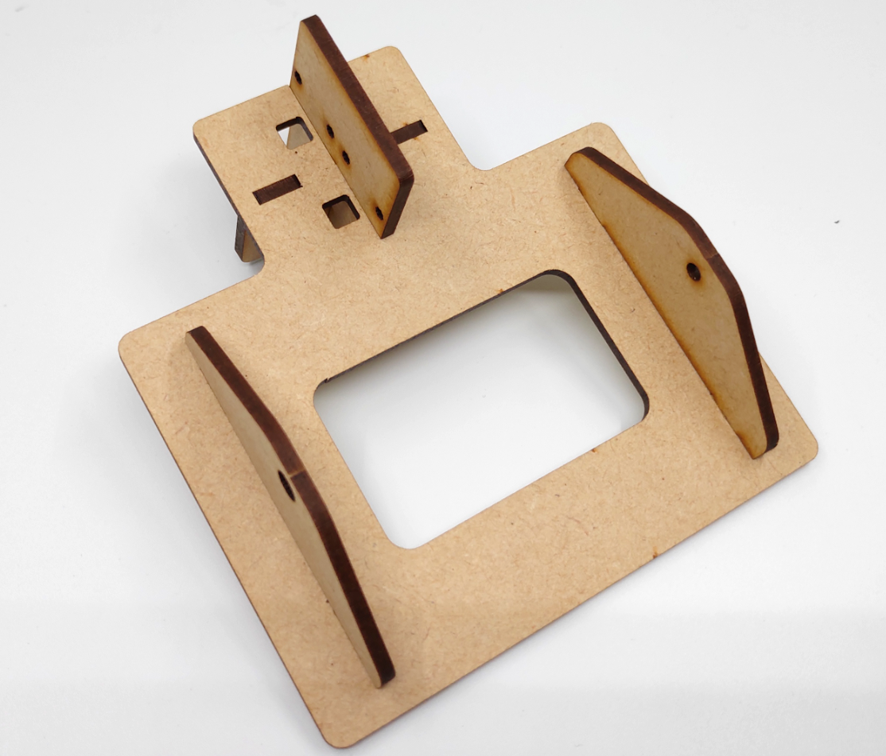

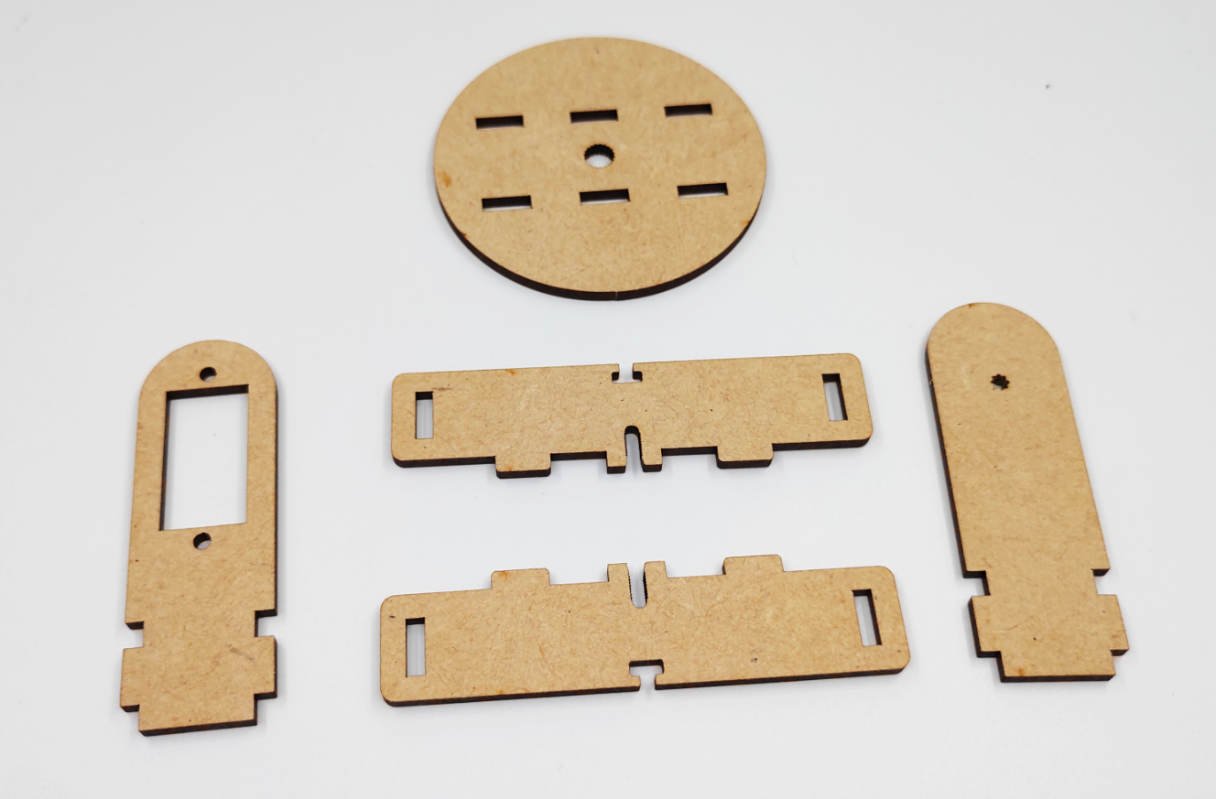

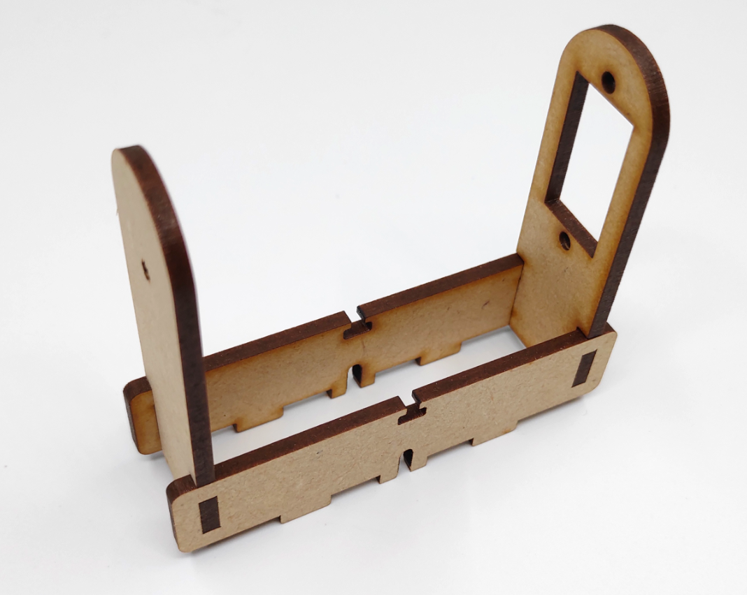

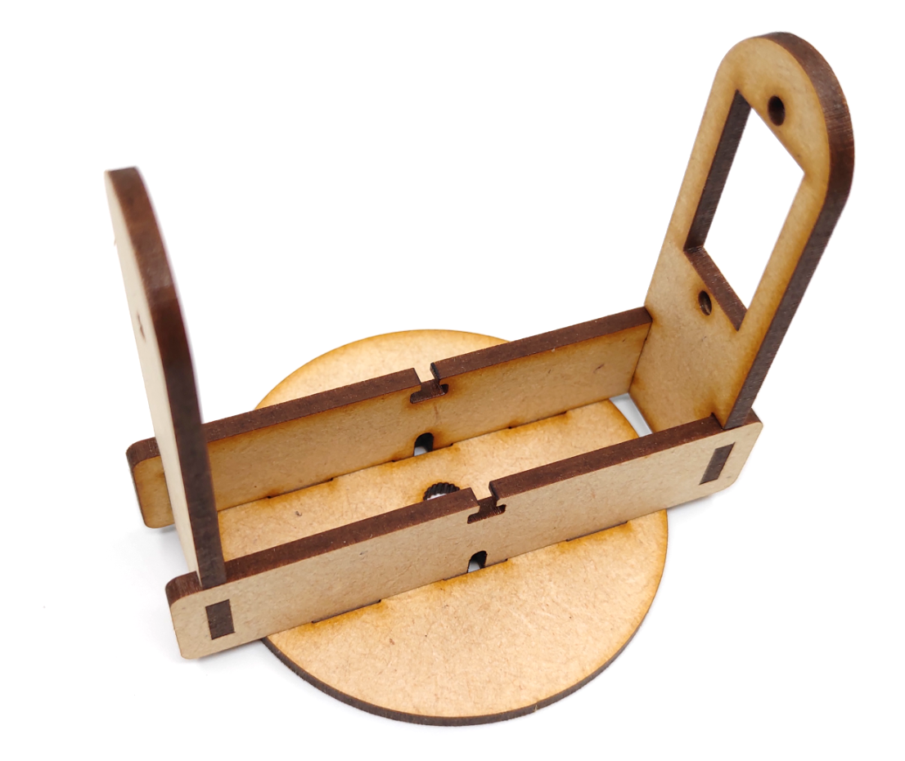

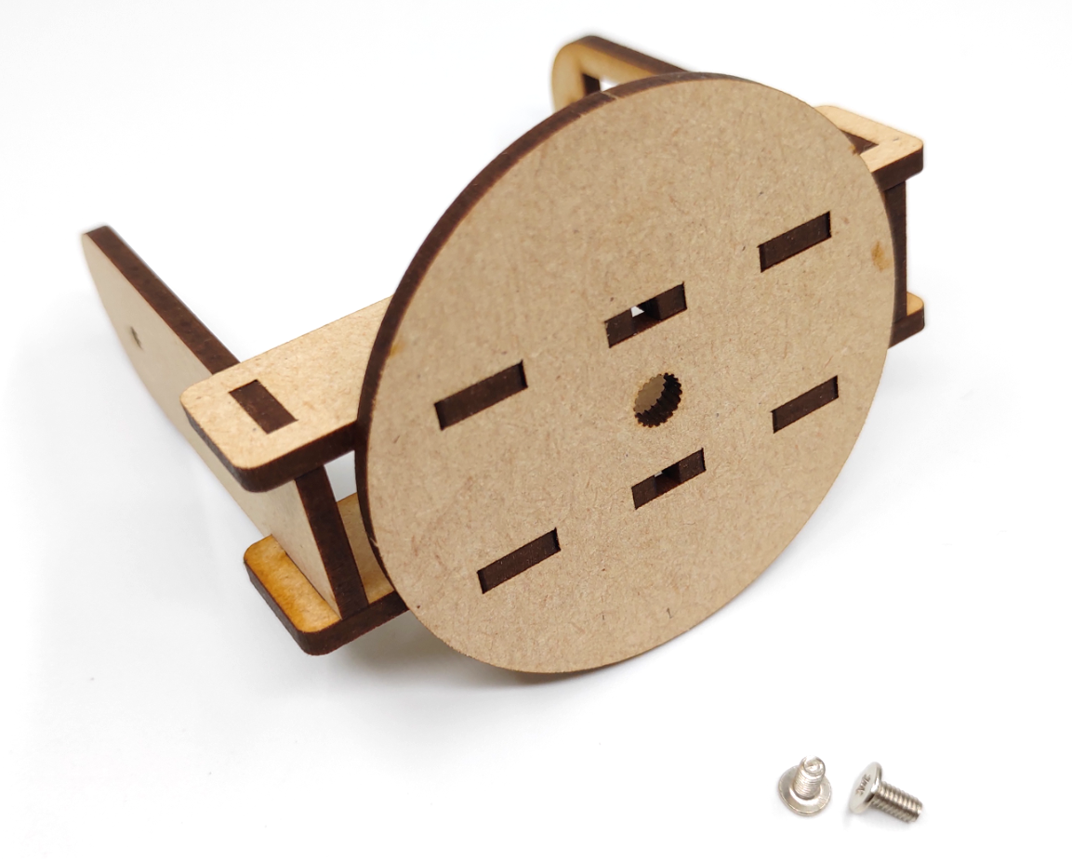

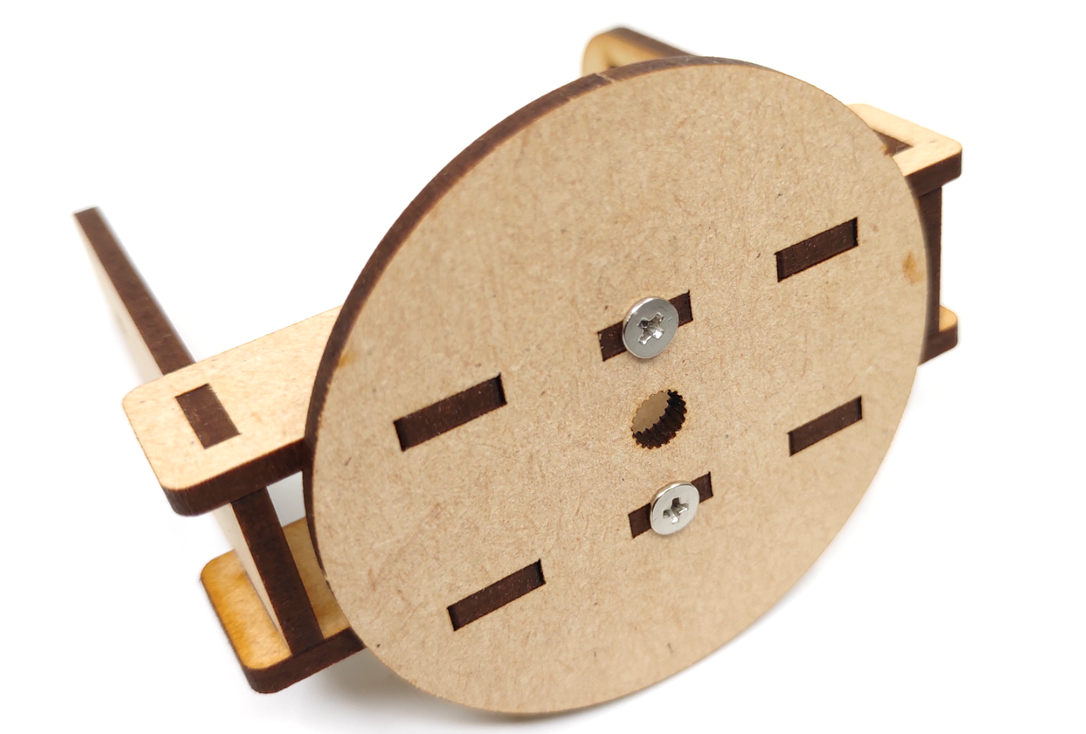

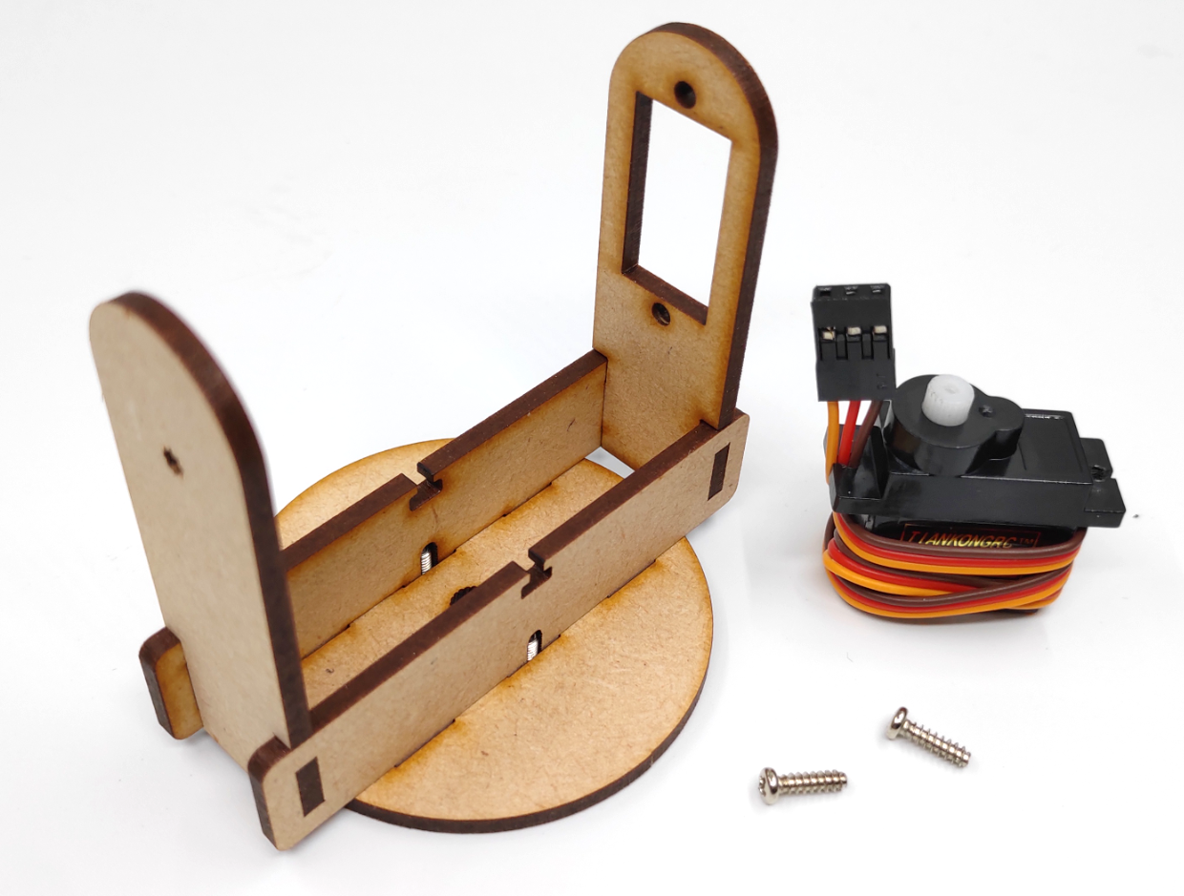

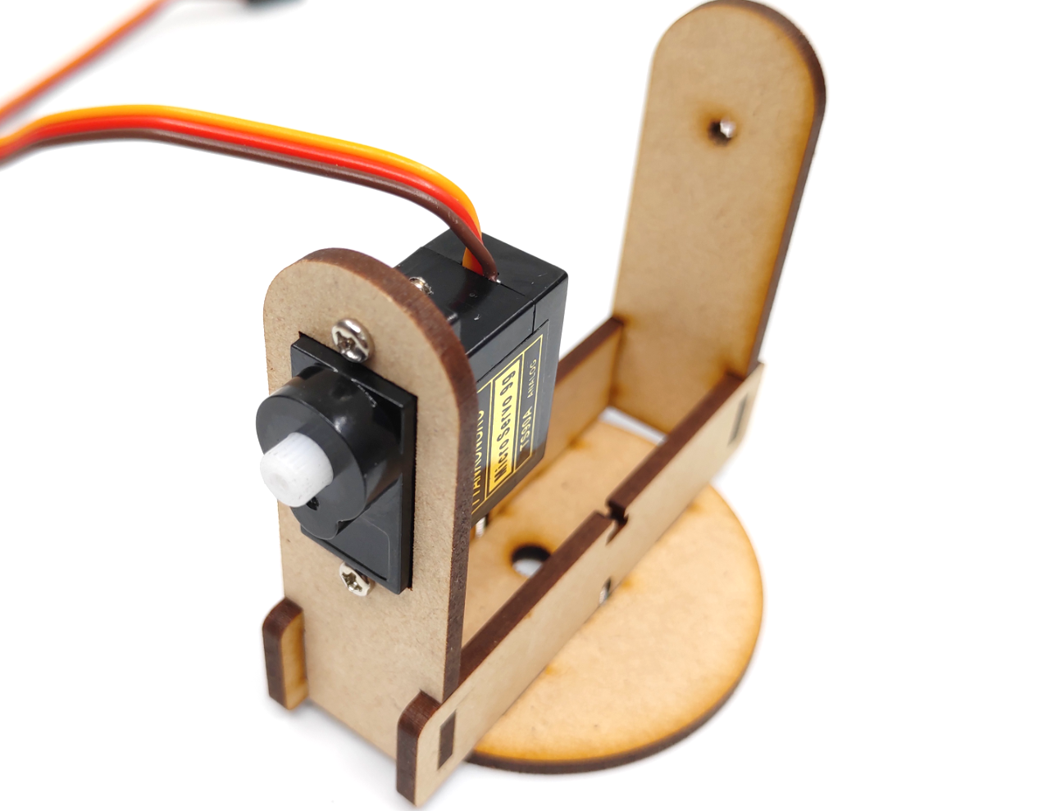

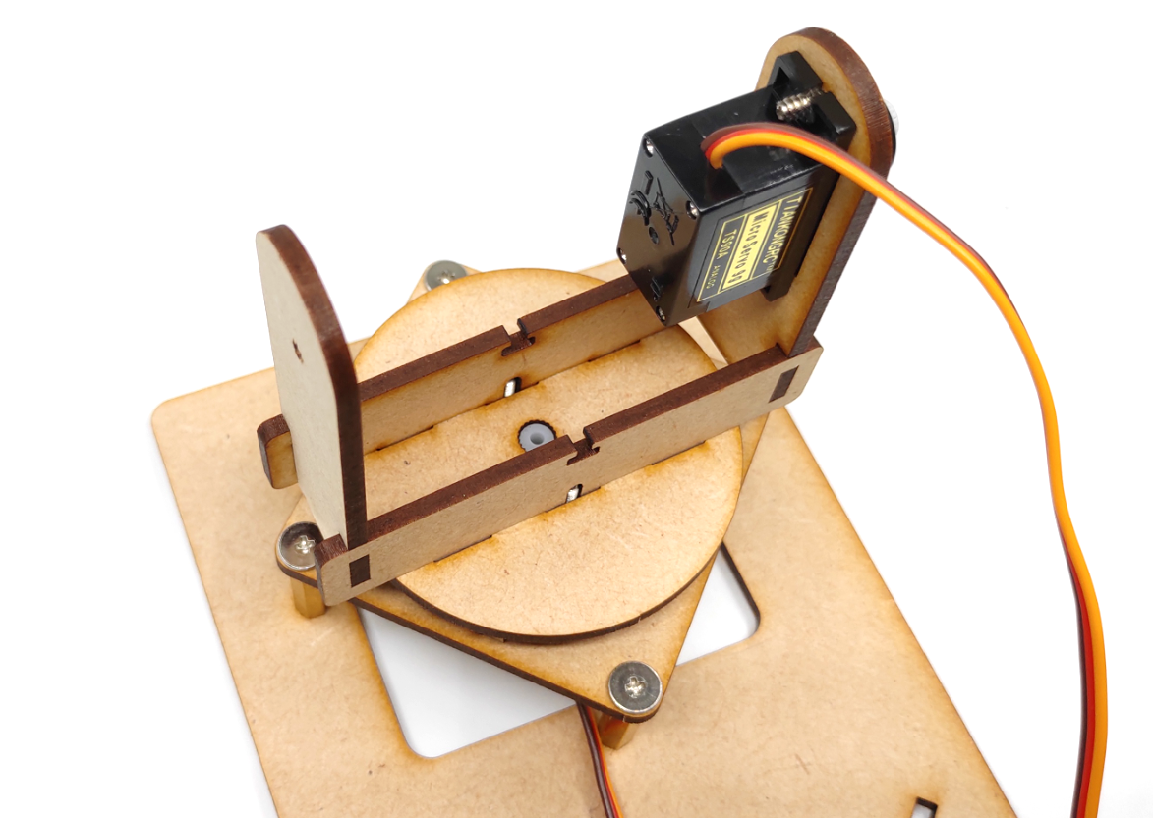

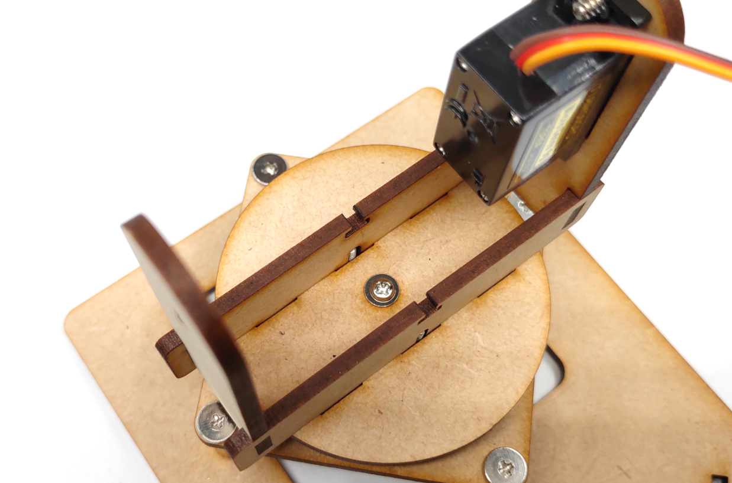

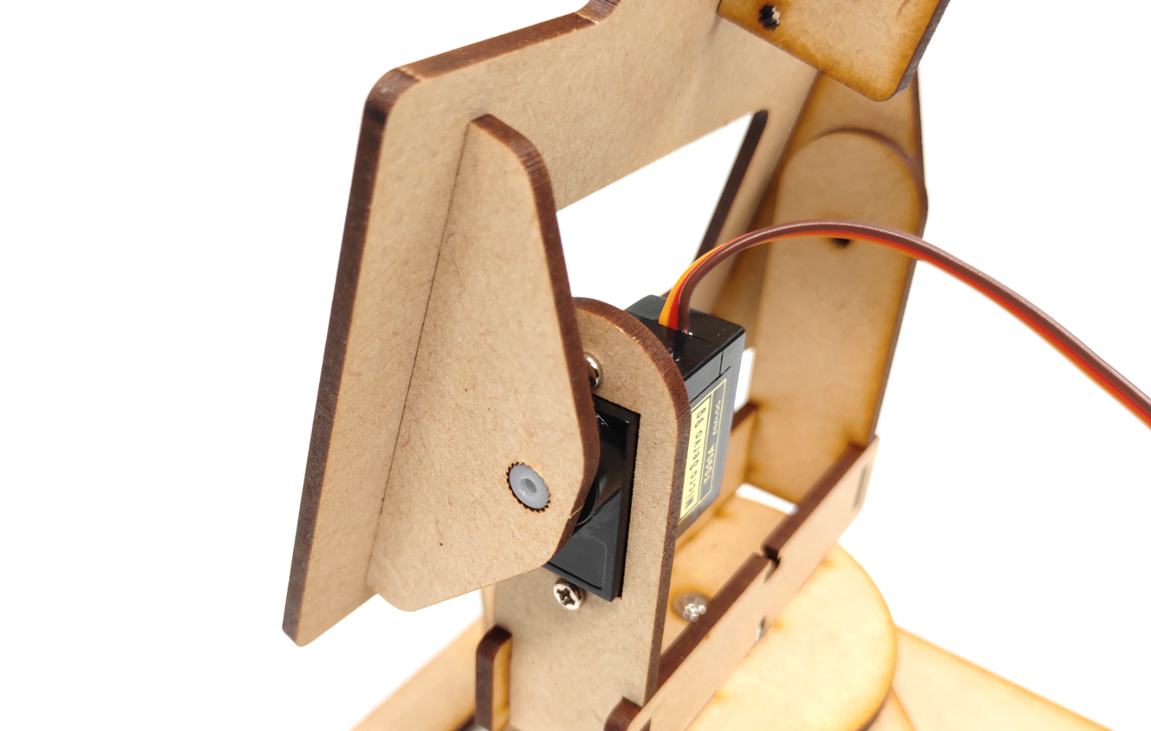

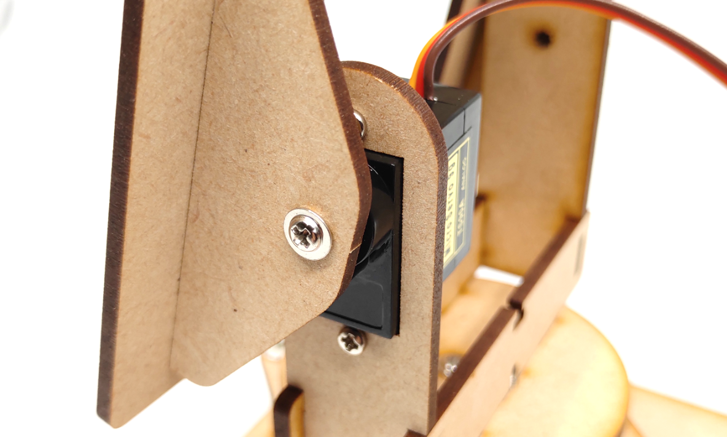

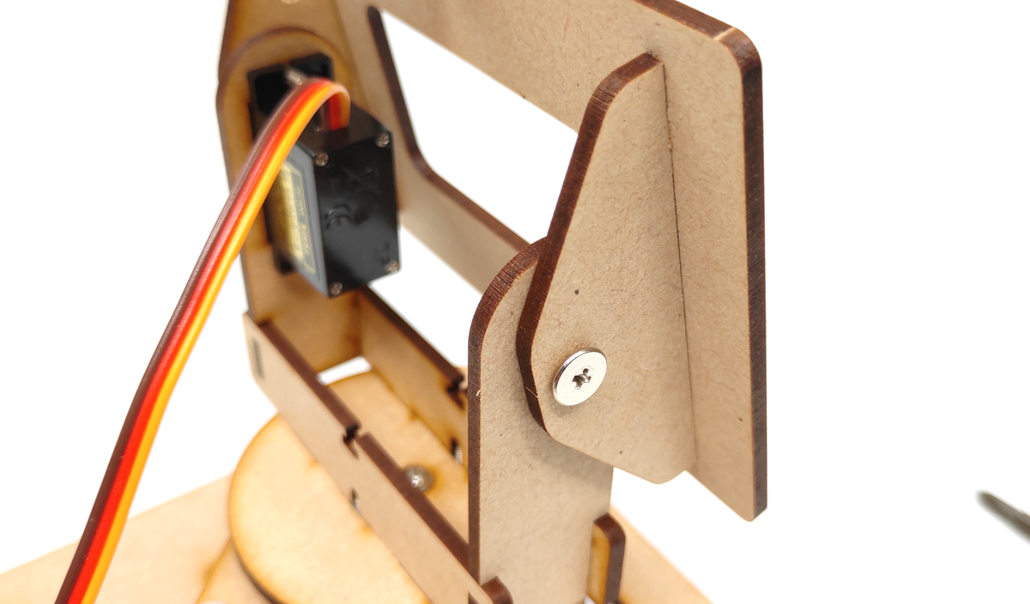

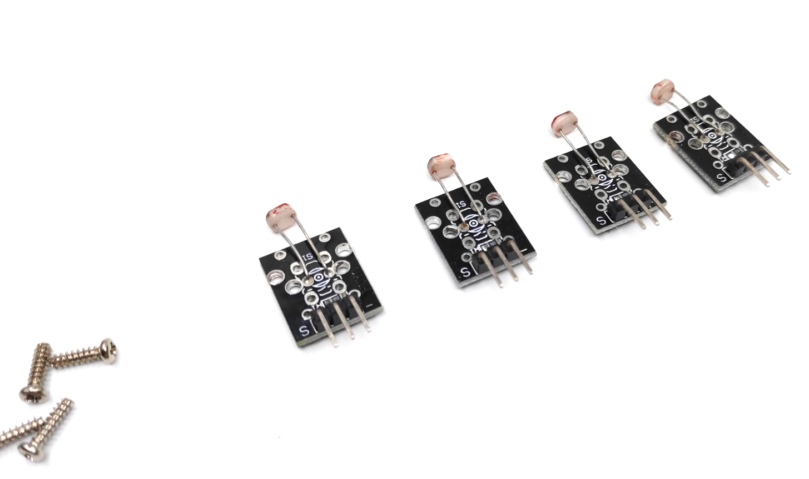

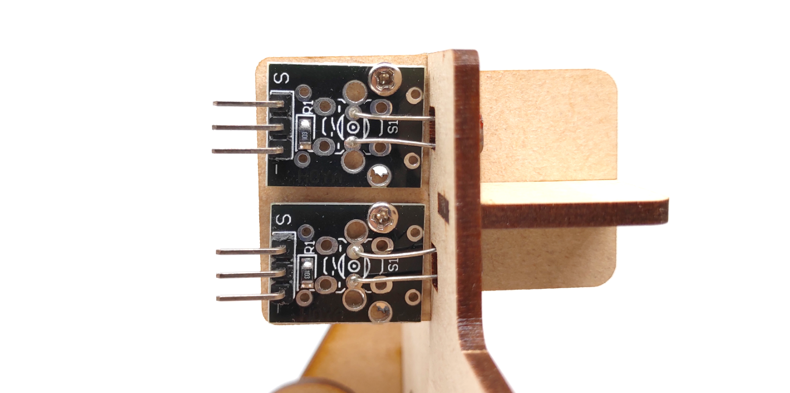

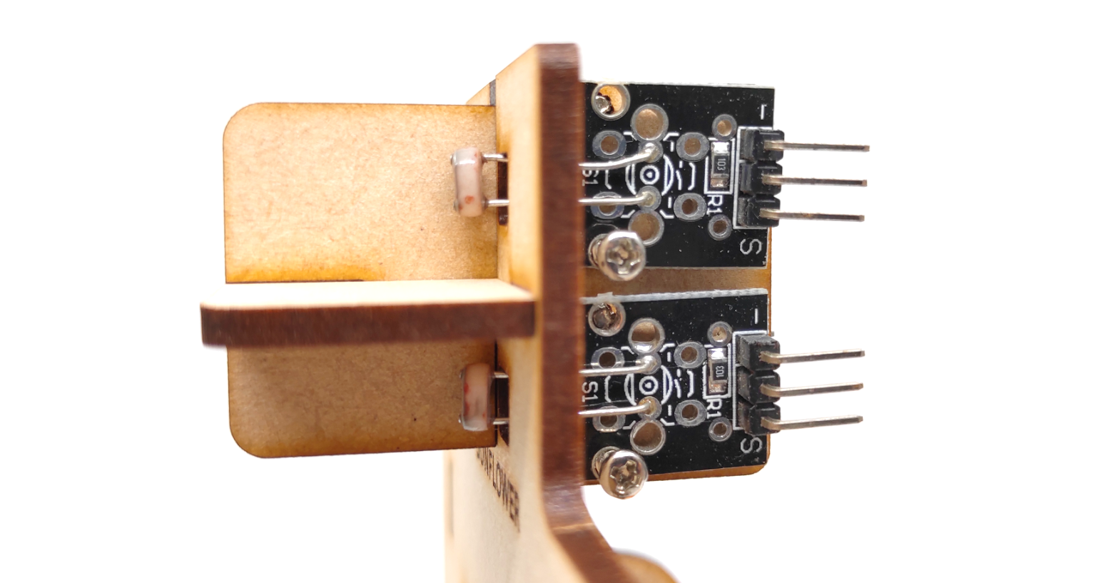

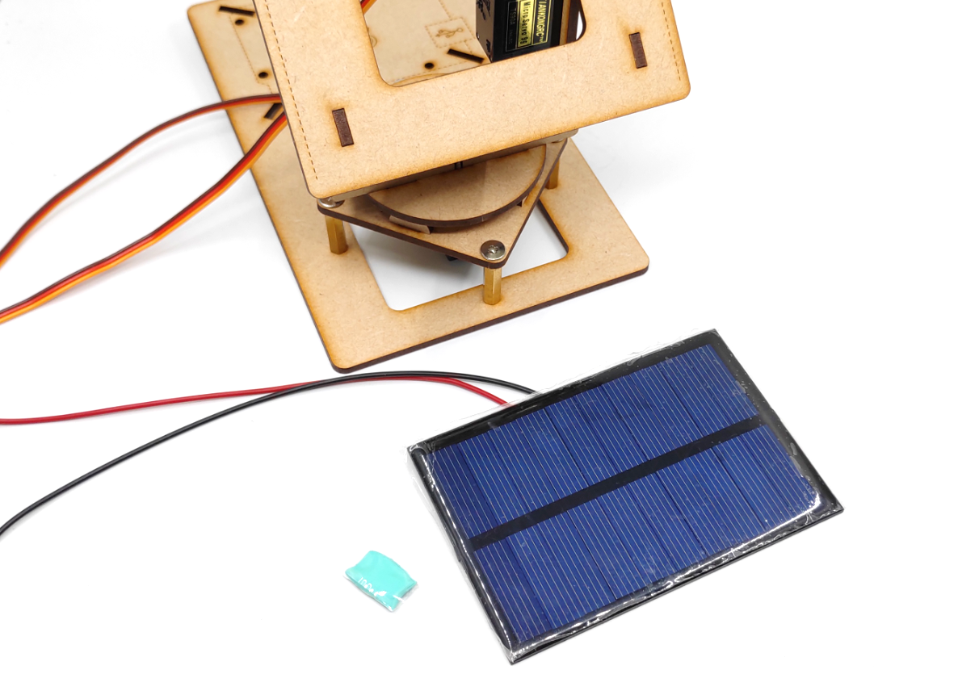

蓝色“口香糖”是双面胶不要吃

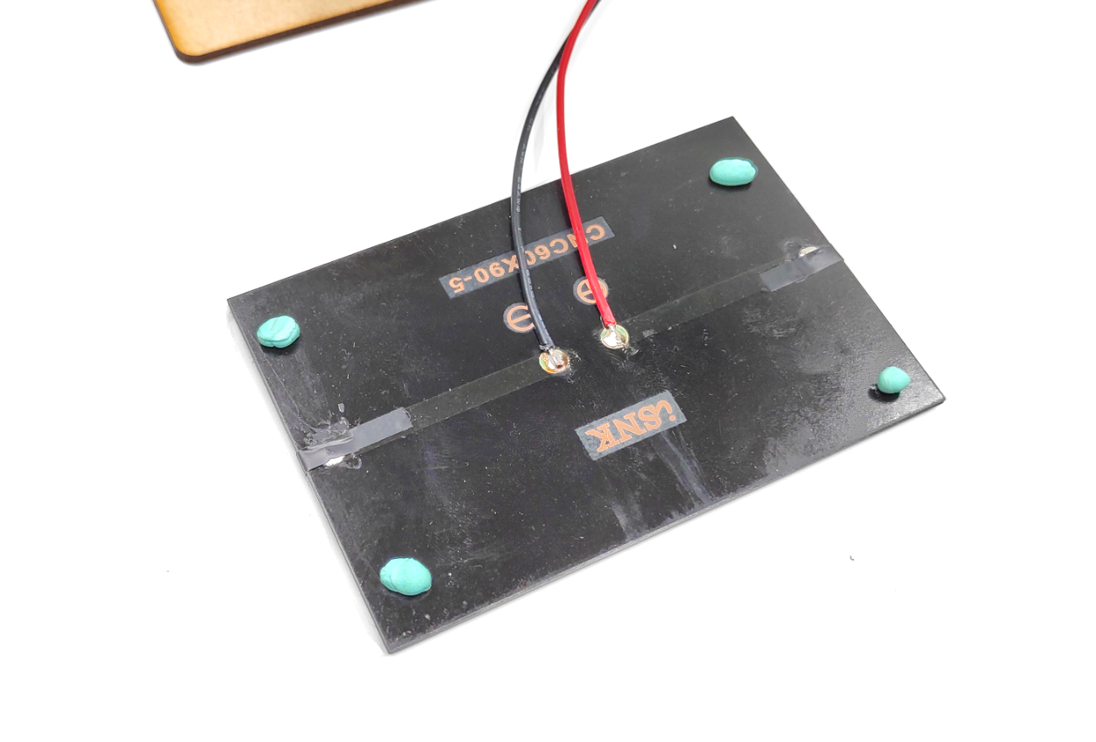

将口香糖捏成小块，粘贴在太阳能板背面

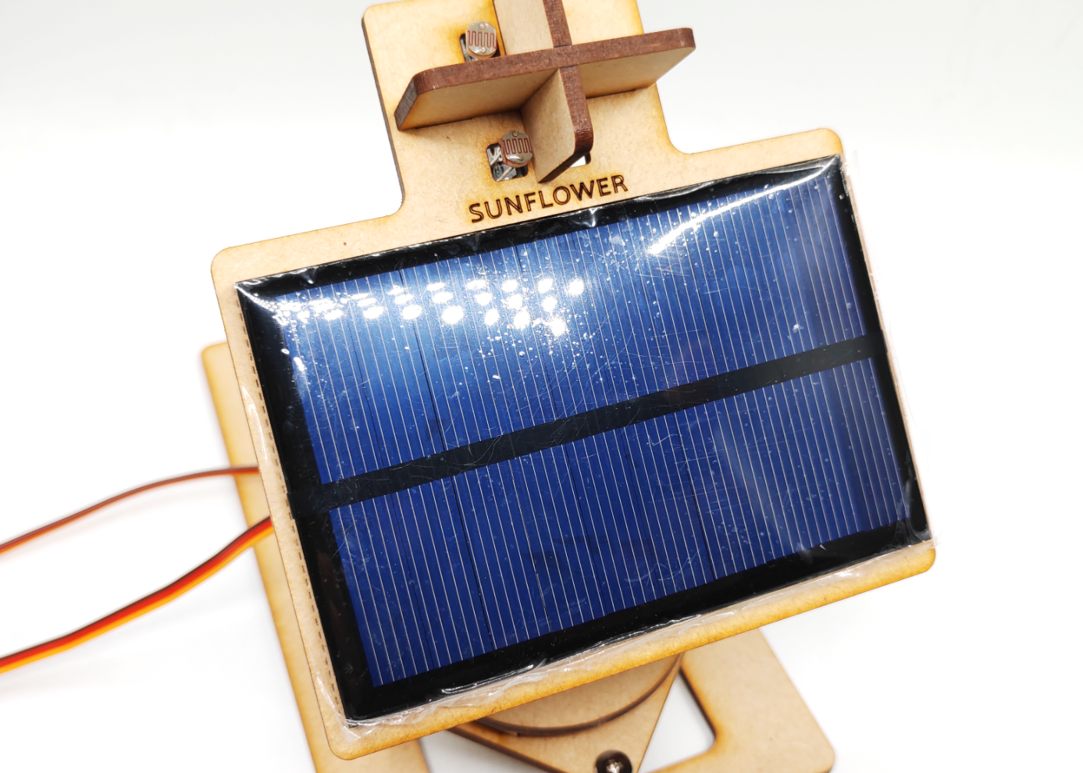

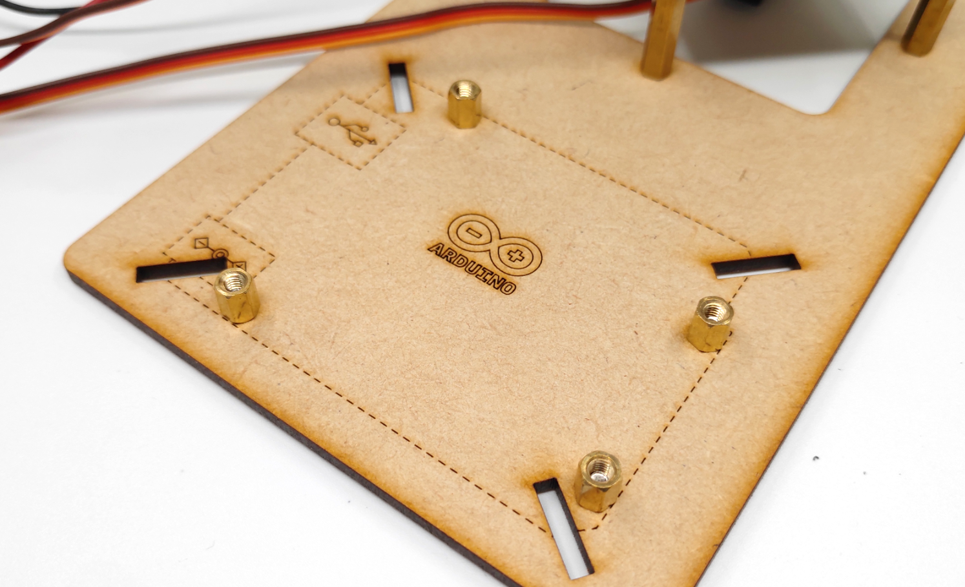

安装Arduino UNO

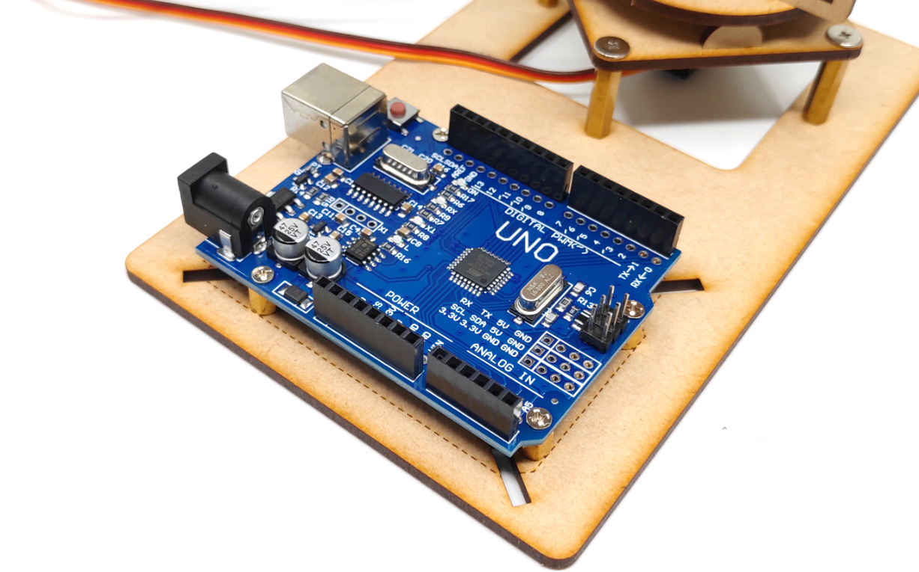

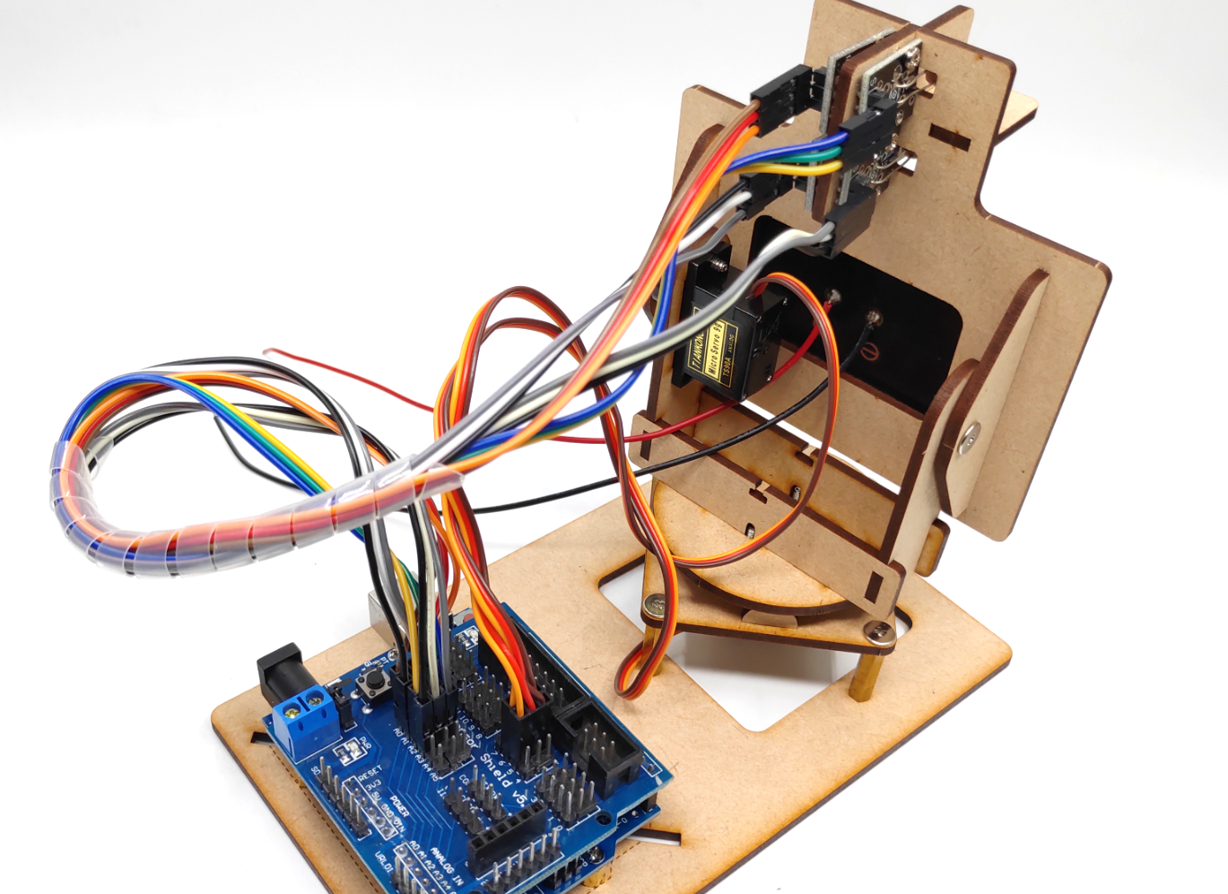

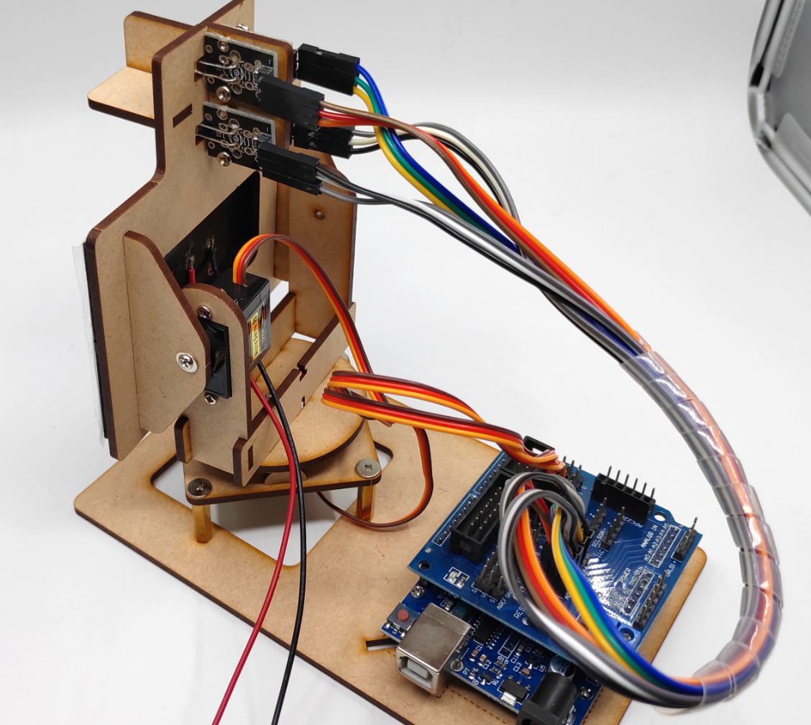

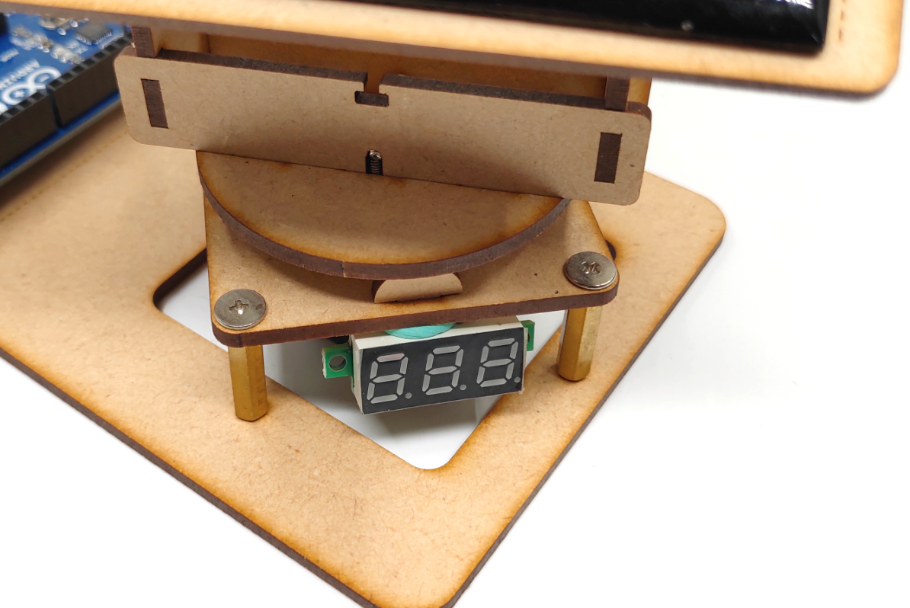

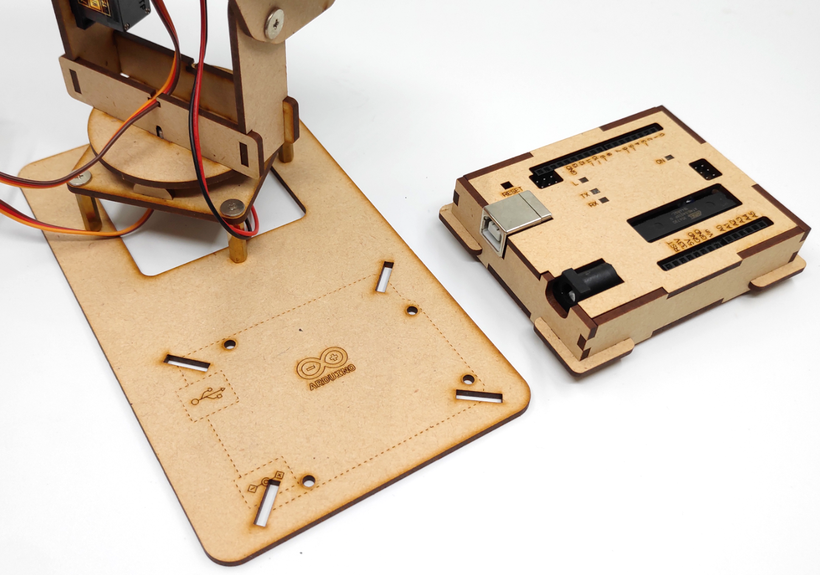

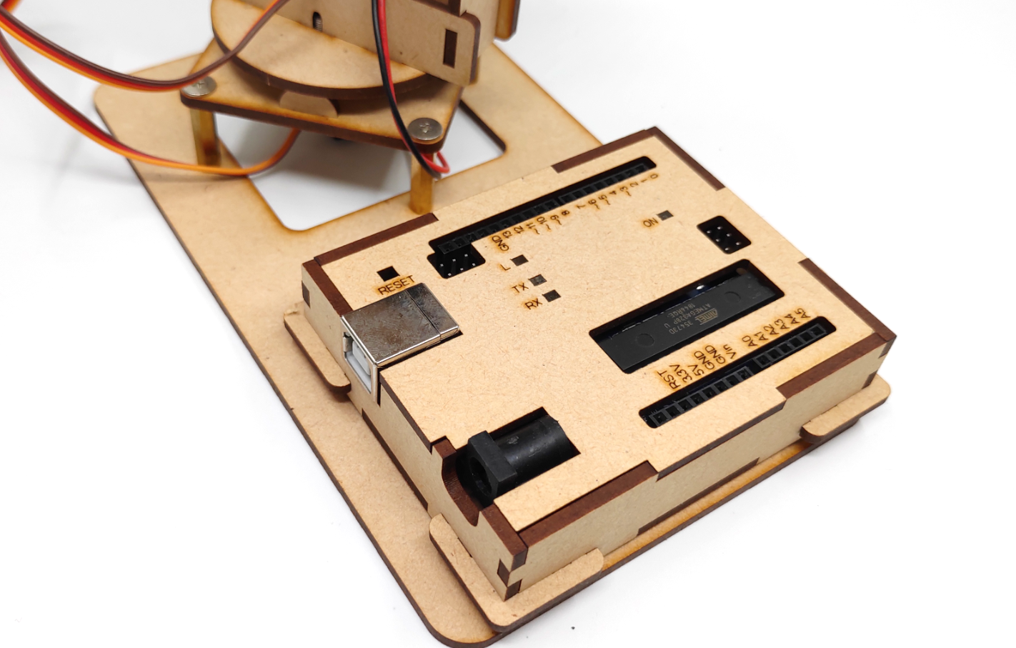

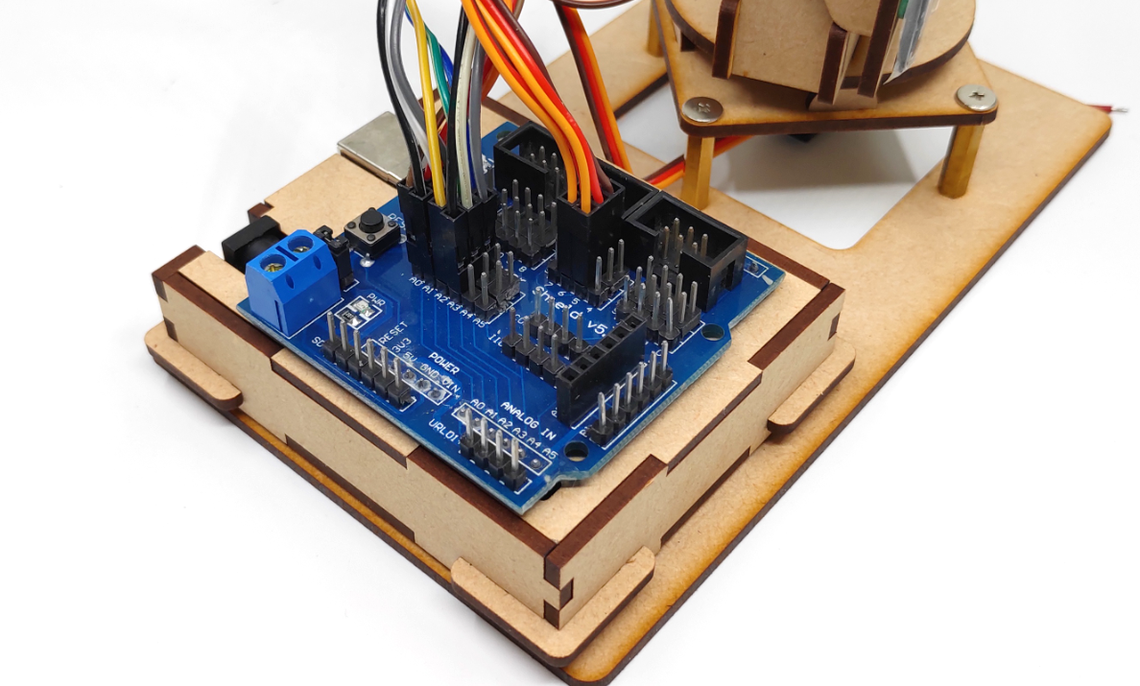

# 接线

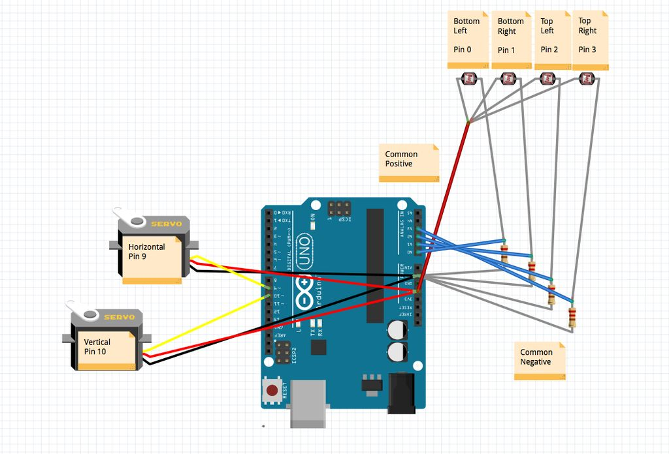

看不明白的，下面有照片图

程序中的接线位置，所有设备的VCC是接电源+，GND接电源 -，有盾板的直接插到对应端口就可以。

* 水平转向舵机5# 垂直舵机 6# 舵机线棕色GND，红色VCC，黄色是信号。
* 4个感光模块分别接 A0 左上，A1右上，A2左下，A3右下，每个模块3条线分别是Vcc，GND，S信号

# 盾板的接线问题？

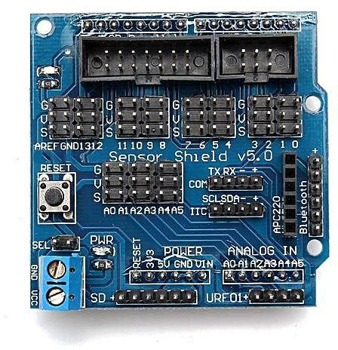

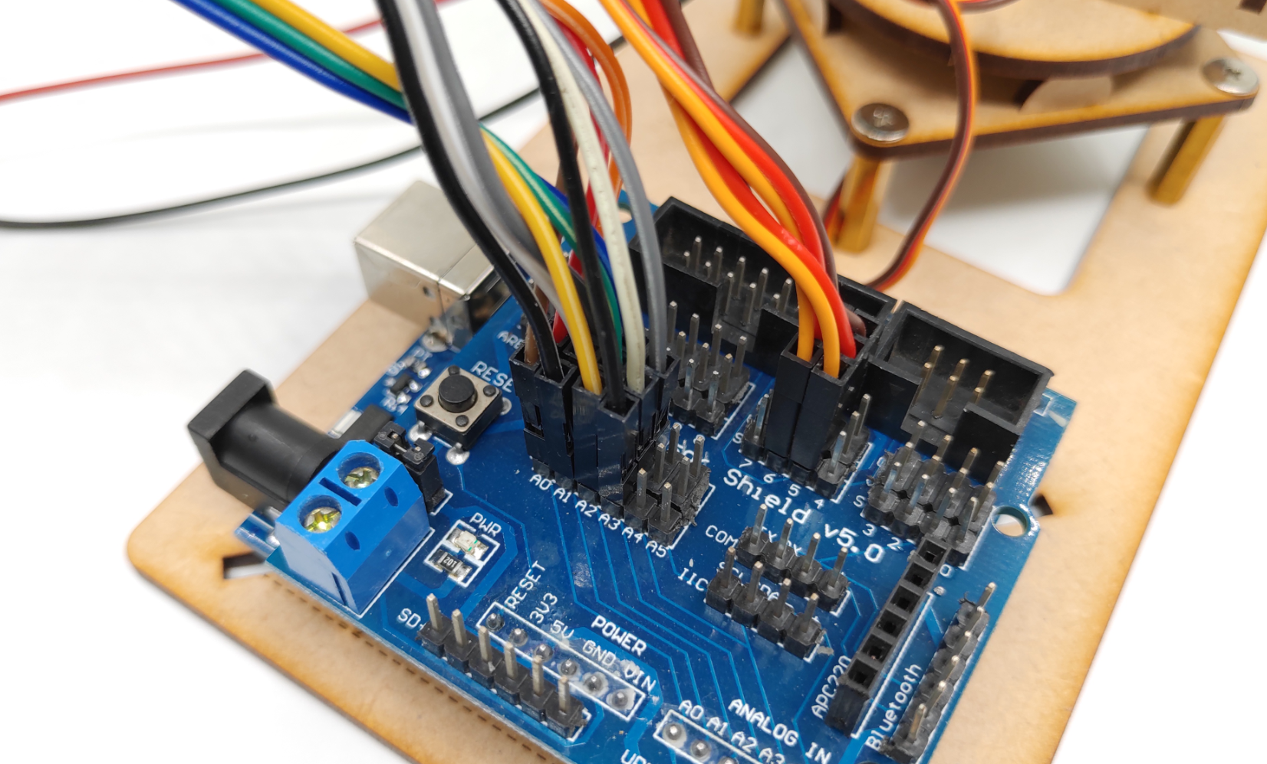

盾板插于Arduino UNO之上，盾板针脚对准UNO的排线孔即可。盾板的作用类似接线板，可以方便的接插舵机等设备。盾板针脚的号码和UNO的端口一一对应。每个端口都有一个GND和VCC的接头。无需面包板接线非常方便。

# 设备性能参数

# 绘图仪工作原理和程序参数讲解

# 已做好开始准备？

接下来刷程序。如果你还不会刷程序，甚至不会用Arduino，那么请你先阅读1《**Arduino IDE下载安装教程**》,2《**Arduino 程序运行教程**》

也可以到西瓜视频观看视频教程：<https://www.ixigua.com/home/2123847662571084/>

（高手可以直接忽略，刷程序调一下各种参数很简单。）此操作适合不太明白舵机、步进电机是咋运行的新手。

首先运行2Steper.ino，这个程序的功能是让步进电机工作，画一个摆线图，相对比较简单，只要调节旋转的圈数就可以变化图案。可能位置会差的很多，直接运行程序的时候，摆臂可能会转到完全不相干的位置上，很麻烦。

主程序是WallDrawDemo.ino ，会绘制几个图案用来测试。

先不要安装笔（绳套可以挂在笔架上），运行一下程序，让笔架空运行一阵，看看运行的范围，是否在纸张范围内。如果超出了，参数还需要调节，具体几个参数的功效见程序注释。

# 常见问题解答

1. 线轴不科学，线绕多了周长会变，不如同步带绕轴的设计好。  
   答：线轴直径35mm，线粗0.16mm，绕20圈，线长增加2.2米，轴径变化0.2mm，对于2米幅面的图像误差大约在0.314mm，可以忽略了。

# 了解更多

欢迎到我们的店铺<https://somebodys.taobao.com>



欢迎围观本店抖音账号